**Actividad 1**

1. Instala una nueva máquina con Windows 7/10, cualquiera de las dos sirve.
2. Una vez instalado el sistema e iniciado:
   1. Establece un nombre válido para la máquina.
   2. Configura una dirección IP, dentro del rango de Windows Server. La dirección IP del Gateway y la dirección IP del DNS de la maquina Windows 7/10 serán la dirección de Windows Server.
   3. Comprueba que hay conexión entre las dos máquinas.

Haced una captura de pantalla de la configuración del Nombre del equipo, Configuración dirección IP y el establecimiento de conexión entre las dos máquinas.

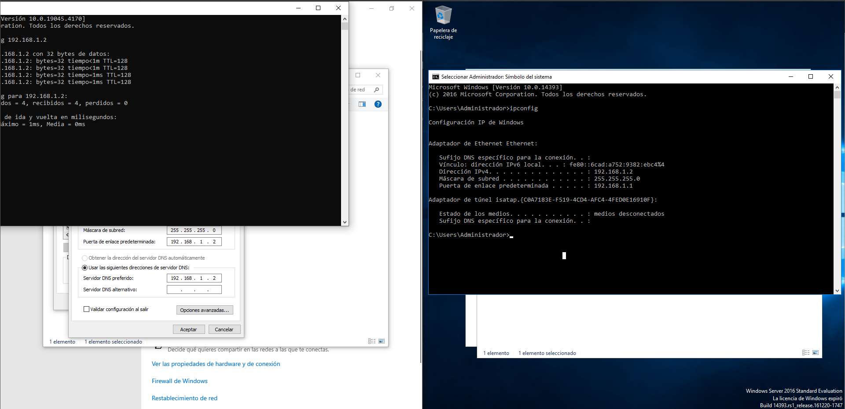

**Actividad 2.**

En esta actividad, vamos a seguir con la organización de vuestra empresa. La que realizasteis en la práctica anterior:

1. Crea un perfil móvil para cada uno de los trabajadores de la empresa para que inicien sesión solo en los equipos de su departamento.
2. Crear la estructura de carpetas en disco y definir los siguientes permisos:
   1. A la carpeta principal Empresa, sólo podrán acceder los miembros del grupo Empresa. En esta carpeta solo tendrán acceso de lectura.
   2. Cada departamento podrá entrar en su carpeta con permisos de control total y no podrá acceder al resto de departamentos de la empresa.
3. Crear también la estructura para almacenar las carpetas particulares de los usuarios. Esta se creará en C:\Empresa_usuarios. El formato del nombre de la carpeta será el login del usuario.
4. Cuando un usuario inicie sesión, conectará de manera automática la carpeta personal en la unidad X: y la carpeta de empresas en la unidad Y:

Haced una captura de pantalla donde se vea claramente cada uno de los puntos de la actividad.

Crea un documento pdf con las capturas, debidamente ordenadas por actividad y apartado, con el nombre Prac_Perm_grupo_perfiles.pdf